О созыве очередного заседания Думы Александровского муниципального округа

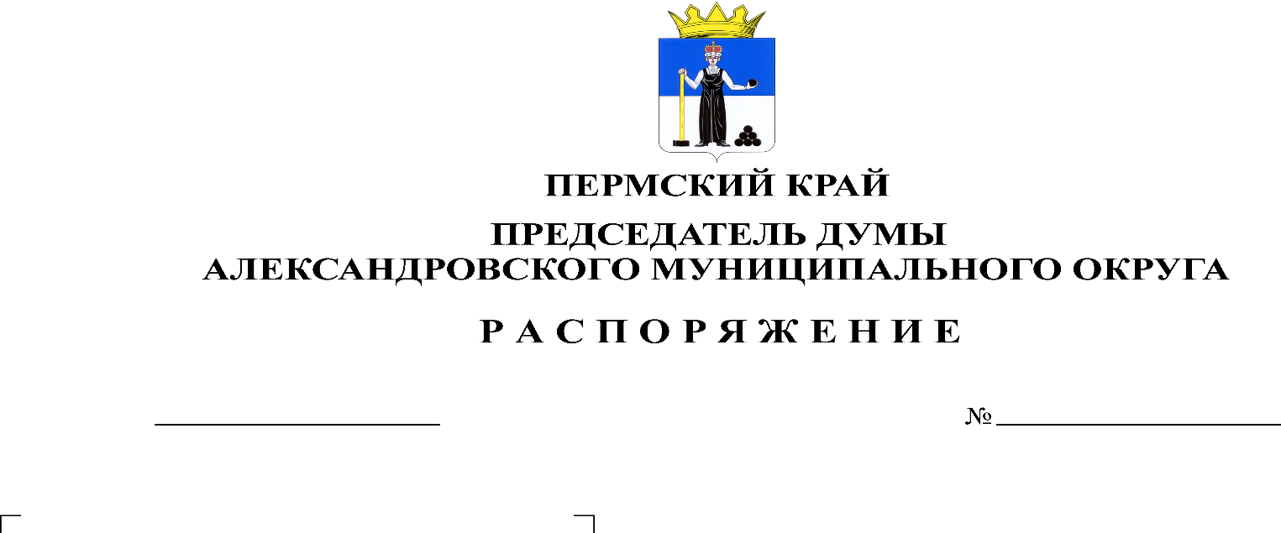
Созвать очередное заседание Думы Александровского муниципального округа 29 февраля 2024 года в 10.00 часов в актовом зале администрации округа со следующей повесткой заседания:
20.02.2024
92

- О принятии проекта решения «О внесении изменений и дополнений в Устав Александровского муниципального округа Пермского края»
Докладчик: Белецкая Л.Н. – председатель Думы Александровского муниципального округа
- О внесении изменений в решение Думы Александровского муниципального округа от 27.02.2020 № 81 «О принятии Положения об оплате труда муниципальных служащих органов местного самоуправления Александровского муниципального округа»
Докладчик: Мухина Е.А. – заместитель главы – начальник финансового управления администрации округа
- Об установлении предельных размеров земельных участков, предоставляемых отдельным категориям граждан в собственность бесплатно
Докладчик: Половникова Н.В. – заместитель главы администрации округа по градостроительству – начальник управления имущественных и земельных отношений
- О принятии в первом чтении Положения о порядке списания муниципального имущества Александровского муниципального округа, закрепленного за муниципальными учреждениями и предприятиями, имущества муниципальной казны Александровского муниципального округа Пермского края
Докладчик: Половникова Н.В. – заместитель главы администрации округа по градостроительству – начальник управления имущественных и земельных отношений
- Об установлении минимальной стоимости находящего в муниципальной собственности движимого имущества, акций, долей (вкладов) в уставном (складочном) капитале хозяйственного общества или товарищества либо иного имущества, не относящегося к недвижимым и движимым вещам, подлежащего учету в реестре муниципального имущества
Докладчик: Половникова Н.В. – заместитель главы администрации округа по градостроительству – начальник управления имущественных и земельных отношений
- Информация о деятельности «Движения Первых» на территории Александровского муниципального округа
Докладчик: Сенько М.О. - ведущий эксперт федерального государственного бюджетного учреждения «Российский детско-юношеский центр», председатель местного отделения «Движения Первых» в Александровском муниципальном округе
- Разное

Председатель Думы Л.Н. Белецкая

